Écrire une recette de cuisine

Fiche élève

Thèmes | La cuisine, une recette
Idées d’exploitations pédagogiques | Objectifs communicatifs  Écrire une recette | Kommunikative færdigheder
Idées d’exploitations pédagogiques | Objectifs linguistiques  Les ustensiles  Les verbes d’action pour faire la cuisine  Les mesures  Les ingrédients | Sprog og sprogbrug
Idées d’exploitations pédagogiques | Objectifs culturels | Kultur- og samfundsforhold
 | Stratégie métacognitive | Sprogtilegnelse
Temps à y consacrer | 2x45 minutes

Avant de commencer : Pour chaque image, retrouver le numéro :

- Le matériel :

1. un bol
2. une casserole
3. une cocotte
4. une cuillère
5. un couvercle
6. un fouet
7. une fourchette
8. un moule à tarte
9. un plat
10. une poêle
11. un robot
12. un rouleau à pâtisserie
1. un saladier = un grand bol
13. une spatule
14. un verre

….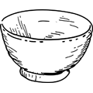 ….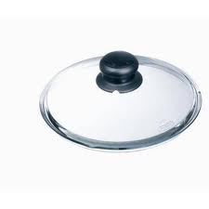 …. ….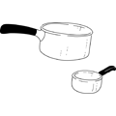 ….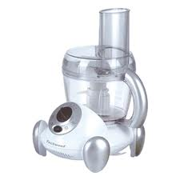 ….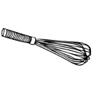 …. ….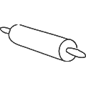 ….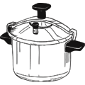 ….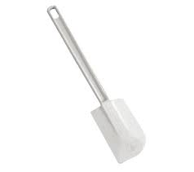 ….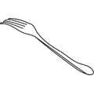 ….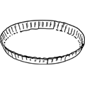 …. ….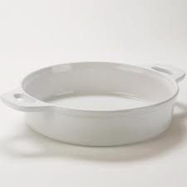

- Les étapes :

1. ajouter
2. battre les œufs en neige
3. casser les œufs
4. couper
5. éplucher
6. faire fondre
7. mélanger
8. peser
9. poivrer et saler
10. remuer
11. râper
12. verser

….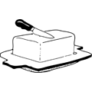 ….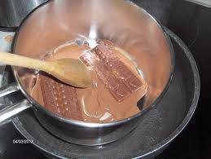 ….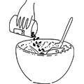 ….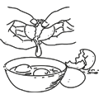 …. 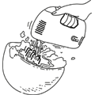
….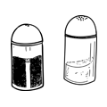 ….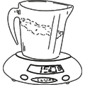 ….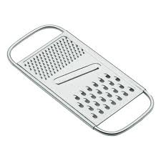 ….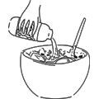 ….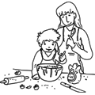
….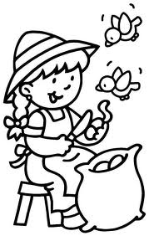

c) Les modes de cuisson :

1. Faire bouillir
2. Faire cuire en brochettes
3. Faire cuire au four
4. Faire cuire en papillotes
5. Faire cuire à la poêle
6. Faire griller

….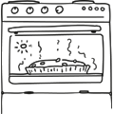 …. ….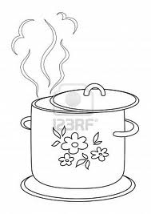
…. ….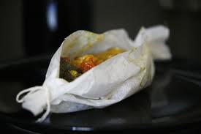 ….

Exemples de recette :
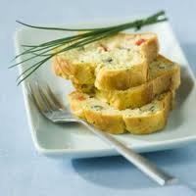
CAKE AU THON ET AUX OLIVES
pour 6 personnes
Ingrédients :
250 g de farine1 sachet de levure
250 g de gruyère râpé250 g d’olives vertes dénoyautées
2 boites de thon½ verre d’huile
4 œufs10 g de beurre
sel et poivre
Préparation : 30 minutesCuisson : 40 minutes
Matériel :
un saladierune cuillère en bois
un verreun moule à gâteau
Étapes :
1-Allumer le four (thermostat 7)
2-Verser la farine, la levure, le gruyère, le thon et les olives dans le saladier.
3-Mélanger bien tous ces ingrédients avec la cuillère en bois.
4-Ajouter l’huile, le sel, le poivre et les œufs, puis mélanger.
5-Beurrer le moule à gâteau.
6-Verser la pâte dans le moule.
7-Faire cuire à four chaud pendant environ 40 minutes.
8-Laisser refroidir et démouler le cake.
9-Couper le en tranches.

  - Est-ce une recette sucrée ou une recette salée ? Justifier :
……………………………………………………………………………………………………………………………………………………………………………………………………………..
  - Combien y a-t-il de rubriques ? Comment s’appellent-elles ?
……………………………………………………………………………………………………………………………………………………………………………………………………………..
………………………………………………………………………………………………………
  - Souligner les verbes dans les « Étapes ». Que remarquez-vous ?
Les verbes finissent tous par -……. sauf « faire » et « cuire ».

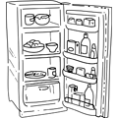
Autre exemple :
MOUSSE AUX FRUITS
pour 4 personnes
Ingrédients :
25 g de sucre en poudre220 g de fraises
25 cl de yaourt10 cl de crème fraîche
le jus d’un demi-citron4 tranches de kiwi
2 cerises confites
Préparation : 25 minutes
Matériel :
deux bolsquatre petits bols
un couteauune fourchette
une cuillèreun fouet
Étapes :
1-Laver les fraises et les couper en morceaux.
2-Écraser les fraises dans un bol, à l’aide de la fourchette.
3-Ajouter le yaourt aux fruits.
4-Dans l’autre bol, fouetter la crème avec le fouet pour la faire épaissir.
5-Ajouter le sucre et la crème à la purée de fruits.
6-Bien mélanger.
7-Verser la mousse obtenue dans des petits bols.
8-Mettre au frais = mettre au frigo
9-Décorer avec les tranches de kiwi et les cerises confites au moment de servir.

Pour aller plus loin : Votre recette
TITRE
Pour…. Personnes
Ingrédients :
Préparation :
Matériel :
Étapes :

